INSTITUTO POLITÉCNICO DE BEJA

ESCOLA SUPERIOR DE TECNOLOGIA E GESTÃO

CURSO DE ENGENHARIA INFORMÁTICA

TRABALHO PRÁTICO

ENGENHARIA SOFTWARE

Docente Isabel Brito

José Morais, nº15100

Ricardo Lucas, nº 15297

BEJA

2016/2017

Índice

1 – Introdução ..................................................................................................................

2 – Análise .......................................................................................................................

2.1 – Recolha de informação .....................................................................................

2.1.1 – Entrevista á adega ...........................................................................

2.1.2 – Entrevistas a utilizadores ...........................................................................

2.2 – Especificação de requisitos .............................................................................

2.2.1 – Requisitos funcionais ...............................................................................

2.2.2 – Requisitos não funcionais .........................................................................

2.3 – Diagramas de casos de uso .............................................................................

2.3.1 – Fazer uma compra online ...........................................................................

2.3.2 – Fazer uma compra ao balcão .......................................................................

3 – Desenho ..................................................................................................................

3.1 – Diagramas de sequência .................................................................................

3.1.1 – Compra online .......................................................................................

3.1.2 – Compra na loja.............................................................................

3.1.3 – Marcação de uma prova ................................................................................

3.2 – Diagrama de classes ...........................................................................................

4 – Controlo de versões ...................................................

5 – Conclusões .......................................................................................................

6 - Bibliografia ................................................................................................................

1 – Introdução

No âmbito da unidade curricular de Engenharia de Software, foi proposto desenvolver o projecto de software da empresa AdegaPax. Pretende-se que, no desenvolvimento deste trabalho, se realize uma análise a todos os componentes do Sistema, conhecendo as suas funcionalidades, utilizadores e casos de uso.

Posto isto este relatório está dividido em duas partes, uma de análise e outra de desenho. A primeira é composta por uma fase de recolha de informação, em que procurámos encontrar o máximo de informação no que toca a funcionalidades.

A fase de análise engloba também uma análise à informação obtida, de modo a ser possível identificar todos os requisitos que a aplicação cumpre, bem como a elaboração de um diagrama de casos de uso associados à utilização da aplicação.

Na fase de desenho, irão ser elaborados cenários, com base em diagramas de classe e de sequência de Unified Modeling Language (UML) utilizando o software Enterprise Architect.

Pretende-se, portanto, que este projecto cumpra os objectivos propostos, descrevendo a AdegaPax de um ponto de vista comercial, aplicando conhecimentos adquiridos em ambiente de aula.

2 – Fase de Análise

**2.1 – Recolha de Informação**

Neste ponto o objectivo era recolher o máximo de informação sobre o funcionamento do sistema comercial de uma adega para depois aplicármos esses conhecimentos no desenvolvimento da nossa aplicação. Para tal consultámos vários websites de adegas e fozémos uma entrevista a uma dessas adegas para ter uma noção da estrutura de funcionamento do seu sistema e recorremos ainda a entrevistas a pessoas que já tinham comprado produtos dessas adega para saber que passos tiveram que tomar para proceder ás compras.

Para a realização das entrevistas elaborámos um conjunto de perguntas para mais facilmente identificármos os aspectos em que nos pretendiamos focar, optámos ainda por escolher utilizadores de diferentes faixas etárias para averiguar quais as principais dificulades de cada um.

**2.1.2 – Entrevista á adega**

A entrevista á adega procedeu da seguinte forma:

**P: Onde podemos comprar os vossos produtos?**

R: Podem adquirir os nosso produtos diretamente na nossa adega ou através da nossa loja online.

**P: Que produtos vendem e como os vendem?**

R: Vendemos maioritáriamente vinhos mas temos também algusn azeites. Os produtos são vendidos através dos meios acima referidos.

**P: É possivél marcar uma prova de vinhos na vossa adega? Se sim, como?**

R: É possivél sim. Para marcar pode dirigir-se á adega e falar diretamente com um funcionário ou pode simplesmente fazer uma marcação através do nosso site. Tem apenas que escolher uma data e se for possível agendamos então a prova.

**P: Caso encomende um produto através do vosso site, ele é me entregue em casa?**

R: Sim, temos contrato com várias distribuidoras que fazem entrega direta a casa do cliente.

**2.1.2 – Entrevistas a utilizadores**

Para as entrevistas escolhemos dois clientes de uma adega, de faixas etárias diferentes e que vivem em diferentes regiões do país.

**Utilizador 1 – Zé Manel, estudante, 20 anos, vive em Lisboa.**

**P: Já comprou vinho á adega?**

R: Sim.

**P: Se sim, como procedeu á compra?**

R: Comprei através da loja online.

**P: Acha preferivél fazer compras online ou diretamente na adega?**

R: Prefiro comprar online porque não tenho que fazer quase nada e o produto é me entregue em casa.

**P: Ficou satisfeito com o serviço de compra?**

R: Sim o sistema está fácil de utilizar.

**P: Acha que vai voltar a compra vinho nesta adega?**

R: Sim, penso que sim.

**Utilizador 2 – António Silva, reformado, 60 anos, vive em São Matias**

**P: Já comprou vinho á adega?**

R: Sim já.

**P: Se sim, como procedeu á compra?**

R: Fiz uma visita á adega e comprei lá na loja deles.

**P: Acha preferivél fazer compras online ou diretamente na adega?**

R: Prefiro comprar diretamente na adega que eu não percebo nada de computadores.

**P: Ficou satisfeito com o serviço de compra?**

R: Sim, os funcionários foram muito prestáveis.

**P: Acha que vai voltar a compra vinho nesta adega?**

R: Vou sim.

**2.2 – Especificação de Requisitos**

Com a análise dos dados recolhidos através das entrevistas conseguimos mais facilmente identificar as principais funcionalidades e características que a nossa aplicação teria de possuir e identificámos essas caracteristicas sob a forma de requisitos funcionais e não funcionais.

**2.2.1 – Requisitos funcionais**

**Cliente (Loja online)**

* Criar conta na aplicação
* Efetuar login na aplicação
* Escolher o produto desejado
* Fazer uma encomenda
* Efetuar o pagamento
* Receber informação sobre a sua encomenda
* Receber a encomenda
* Receber a fatura
* Marcar uma prova de vinho
* Fazer uma prova de vinho

**Cliente (Loja da adega)**

* Escolher o produto que deseja
* Fazer uma compra
* Marcar uma prova de vinho
* Fazer uma prova de vinho

**Funcionário da loja online**

* Efetuar login na aplicação
* Processar encomendas
* Escolher a distribuidora para a entrega de encomendas

**Funcionário da loja da adega**

* Processar compras
* Agendar provas de vinho
* Repor stock de produtos

**Funcionário da adega**

* Responder a provas de vinho
* Registar uma nova prova de vinho
* Consultar as provas agendadas

**Funcionário da distribuidora**

* Levantar uma encomenda
* Entregar uma encomenda

**2.2.2 – Requisitos não funcionais**

* Permissões diferentes para cada utilizador
* Disponibilidade online
* Fácil interação
* Acessivel através de vários dispositivos
* Confidencialidade de dados

**2.3 – Diagramas de casos de uso**

Neste ponto do trabalho elaborámos dois diagramas de casos de uso, um para as ações na loja online e outro para as da loja física, visto que apesar de semelhantes existem alguma diferenças

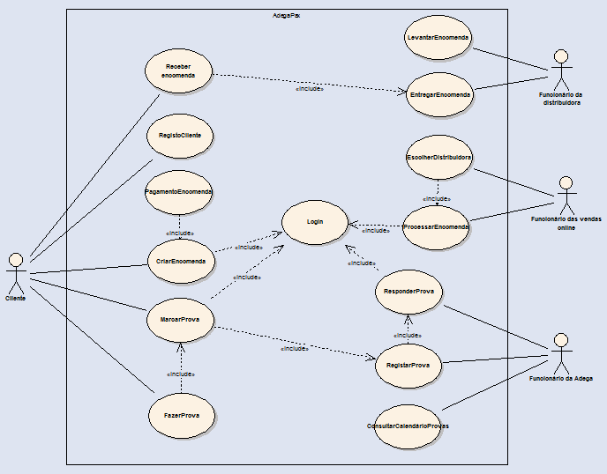**2.3.1 – Fazer uma compra online**

Imagem 1: Diagrama de caso de uso de uma compra online.

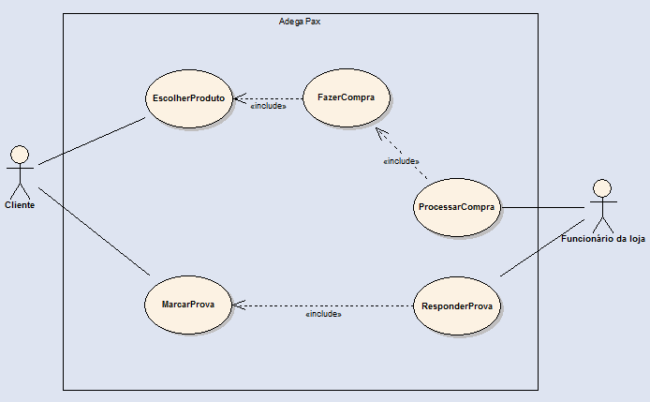**2.3.1 – Fazer uma compra na loja**

Image 2: Diagrama de caso de uso de uma compra na loja.

3 – Fase de Desenho

**3.1 – Diagramas de Sequência**

Neste ponto do trabalho desenvolvemos os diagramas de sequência para as ações que o cliente pode realizar, tanto na loja online como na loja física.

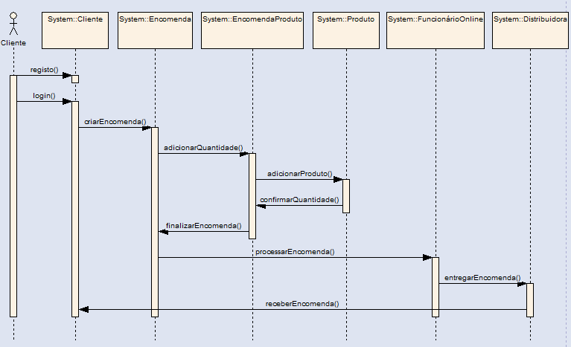**3.1.1 – Compra online**

Imagem 3: Diagrama de sequência de uma compra online.

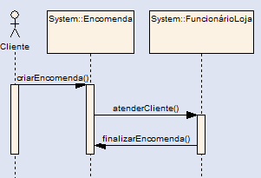**3.1.2 – Compra na loja**

Image 4: Diagrama de sequência de uma compra na loja.

**3.1.1 – Marcação de uma prova**

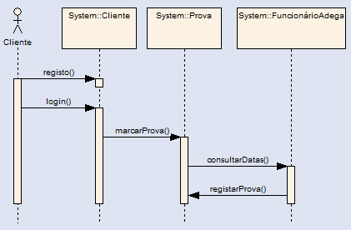

Imagem 5: Diagrama de sequência da marcação de uma prova.

**3.2 – Diagrama de classes**

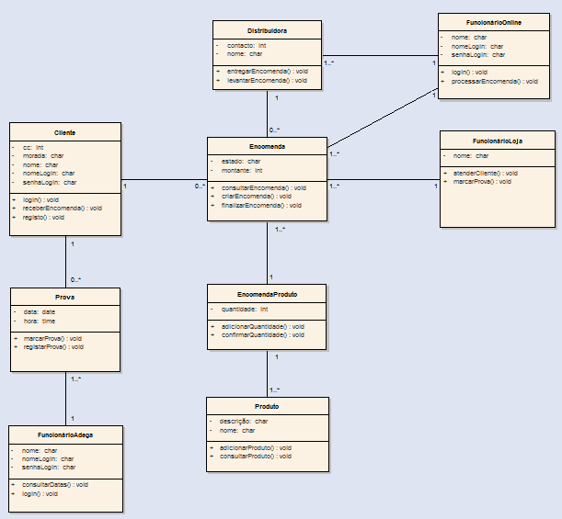

Imagem 6: Diagrama de classes.

4 – Controlo de versões

Para fazer o controlo de versões durante a realização do projeto utilizámos o GitHub que foi bastante benéfico para tal visto que não nos encontrávamos na mesma localidade e portanto foi uma exelente ferramenta para trabalharmos no mesmo projeto os dois e utilizámos o mesmo para jutar todo o tipo de informações que fomos adquirindo.

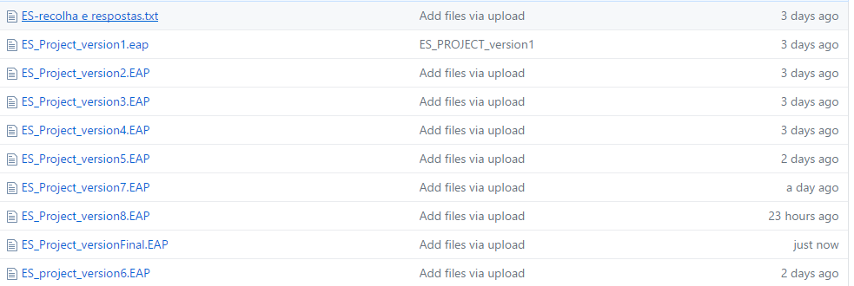Foi também util quando cometemos alguns erros pois como criámos várias versões do projeto tivémos sempre a opção de reverter esses erros.

Imagem 7: Repositório GitHub

5 – Conclusão

Com a realização deste projecto foi possível aplicar conceitos leccionados e obtidos em ambiente de aula, colocando em prática concepções relacionadas com a delineação de casos de uso, construção de diagramas de classes e de sequência.

A realização do trabalho contribuiu também para a compreensão da importância destes elementos no desenvolvimento de um *software*, na medida em que permite uma delineação eficiente do projecto, procurando cobrir possíveis falhas ou erros, bem como o aumento da eficiência de trabalho.

É possível concluir que o trabalho final foi desenvolvido de forma bem-sucedida e contribuiu para a consciencialização do trabalho de *software developers*.